非机动车充电桩管理系统用户操作手册 2.0

2021-06-21

## 目录

1. 登录 1
2. 开户 2
3. 开卡 3
4. 充值 5
5. 冻结/解冻用户 7
6. 查看用户的账户流水 7
7. 查看用户的充电订单 8

# 登录

* 1. 系统地址

[https://pile.wxzniot.com](https://pile.wxzniot.com/login)

* 1. 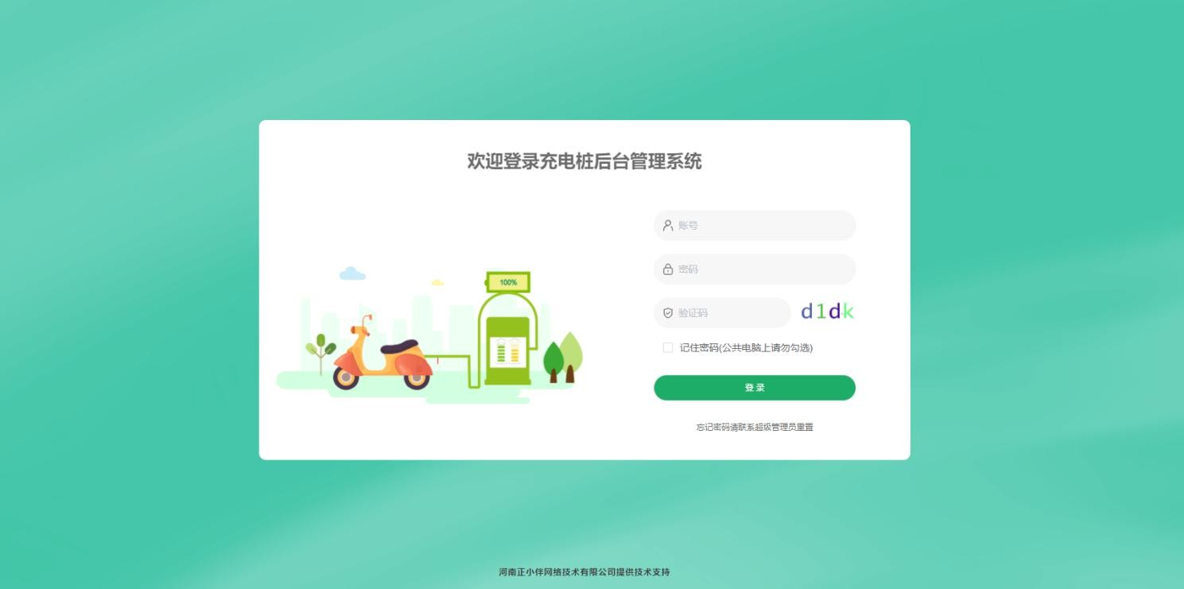界面截图
  2. 功能说明
     1. 在浏览器地址栏输入系统访问地址，打开登录页面
     2. 输入正确的账户、密码、验证码
     3. 点击【登录】按钮，即可登录成功1.4.注意事项

1. 系统支持浏览器版本：
   * IE 浏览器 11 以上
   * 360 安全浏览器最新版本（极速模式）
   * Chrome 浏览器最新版本
2. 账号及密码请联系河南正小伴网络技术有限公司索取，不支持自主注册

# 开户

* 1. 功能入口
     1. 点击首页【开户】按钮
     2. 点击系统菜单【用户】，打开用户列表，点击【新增】按钮2.2.开户截图
     3. 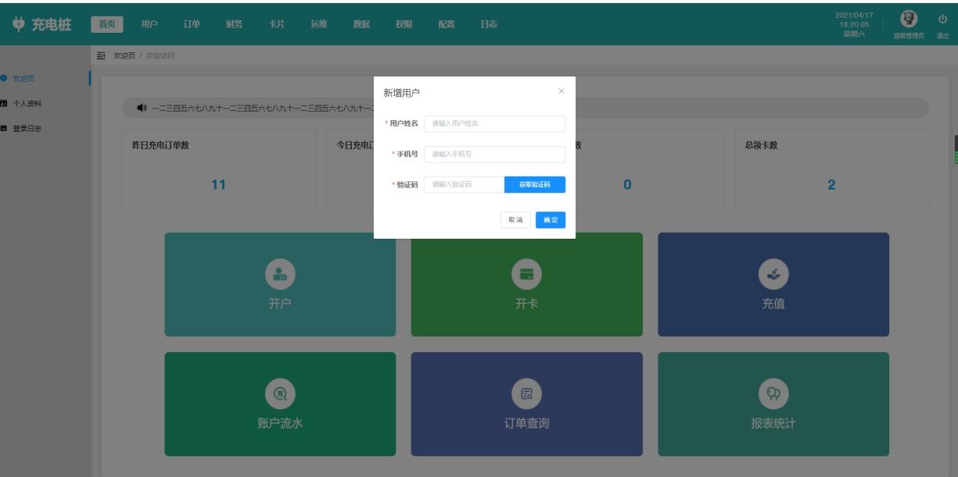首页开户截图
     4. 用户管理开户截图

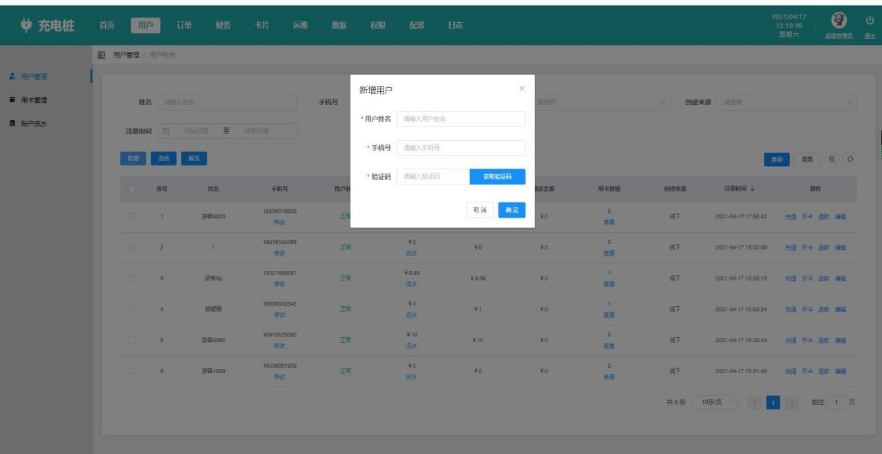

* 1. 功能说明
     1. 输入用户的手机号、手机验证码、姓名，点击【确定】按钮，即可添加成功
     2. 手机号、手机号验证码、姓名为必填项2.4.注意事项

1) 只能添加系统中没有的手机号，若手机号已存在会提示手机号已存在。若没有此手机号，验证码输入正确后即可添加成功。

# 开卡

* 1. 功能入口
     1. 点击首页【开卡】按钮
     2. 点击系统菜单【用户】，打开用户已绑定卡片的列表，点击【开卡】按钮3.2.界面截图
     3. 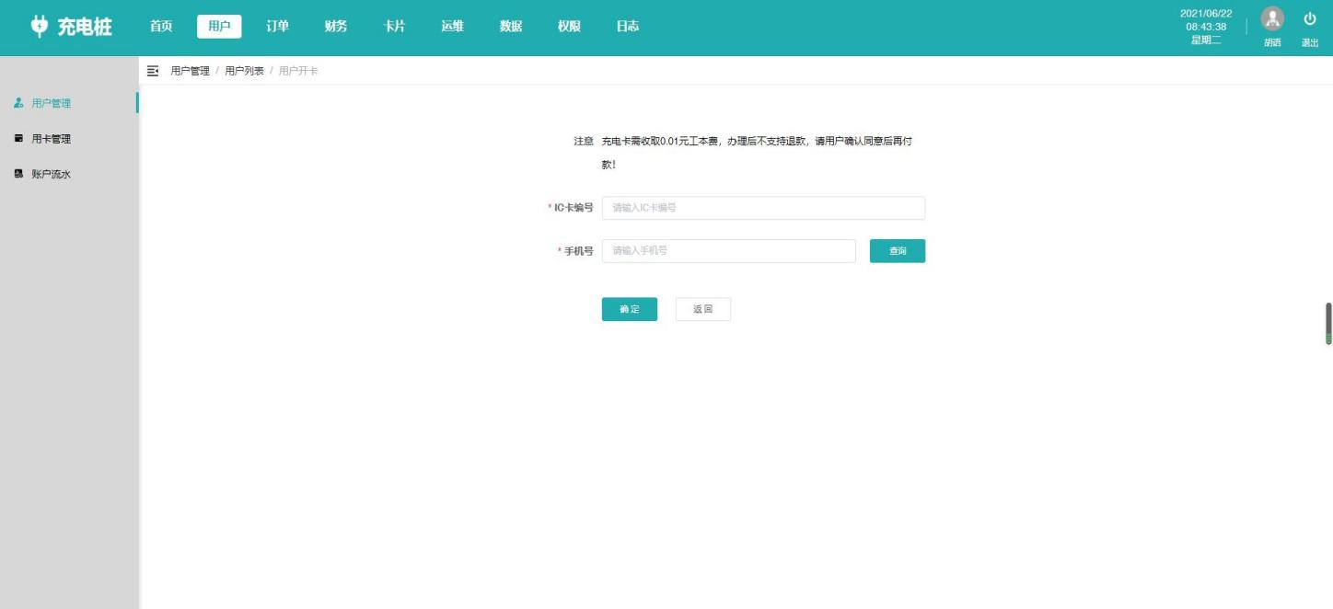首页开卡截图
     4. 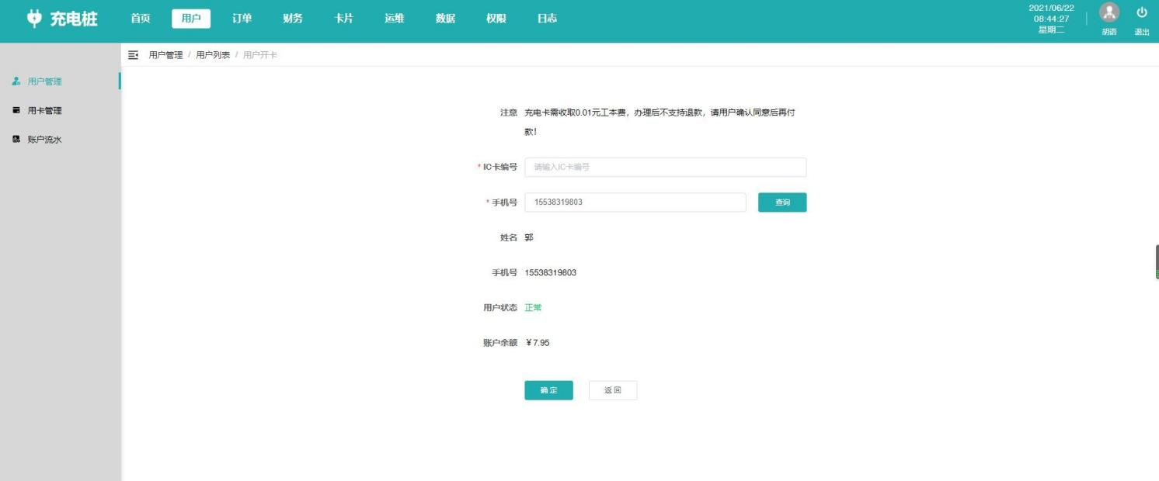用户管理开卡截图
     5. 扫码支付工本费截图

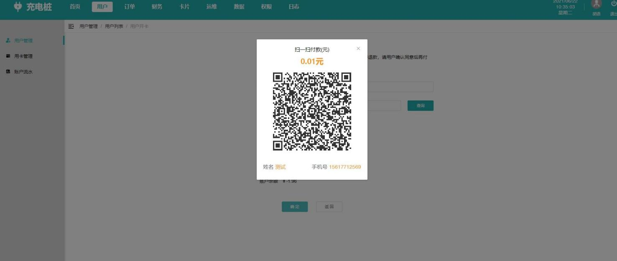

* 1. 功能说明
     1. 输入IC 卡编号、用户的手机号，点击【查询】按钮，确定用户基本信息， 点击确定出现扫码支付卡片工本费弹窗，支付成功后即绑卡成功，页面跳转用户卡片管理页面，
     2. 输入手机号之后，点击【查询】按钮，可查看用户的基本信息，要确认用户信息准确。
     3. 若由于我方原因需要为用户换绑卡片，进入【用卡管理】页面，点击【换

卡】，确认用户信息后绑定新卡并收回旧卡即可，无需再扫码支付。

* 1. 注意事项
     1. 只能为已注册的用户开卡，若不确定用户是否已注册，可在输入手机号之后，点击输入框右侧的【查询】按钮查询是否已有用户信息
        + 若已有此手机号，会查询出已有的用户信息，此时可以为用户开卡
        + 若没有此手机号，系统会提示“用户不存在”，请检查输入的手机号或

# 充值

给用户先开户再办卡。

* 1. 功能入口
     1. 点击首页【充值】按钮，输入用户手机号查询到该用户
     2. 点击系统菜单【用户】，打开用户管理列表，使用查询条件找到要充值的用户，点击用户列表最右侧的【充值】按钮
  2. 界面截图
     1. 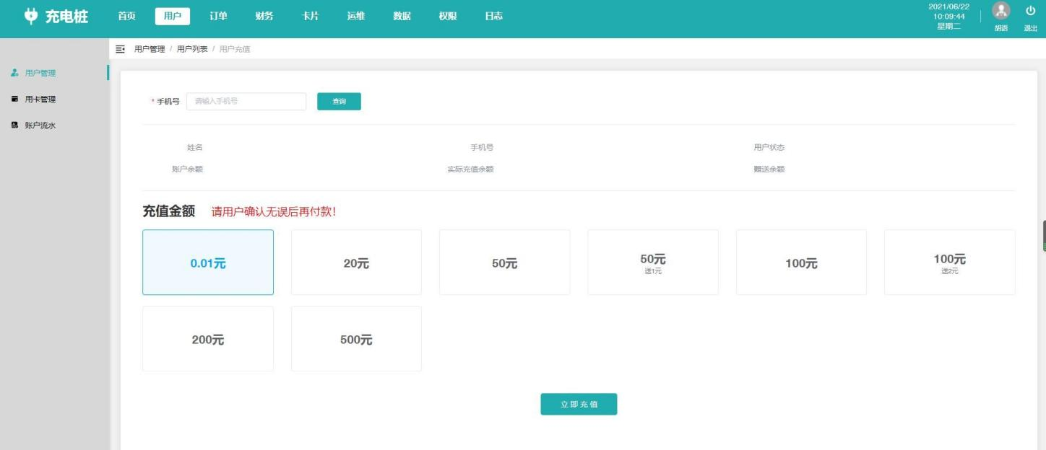首页充值截图
     2. 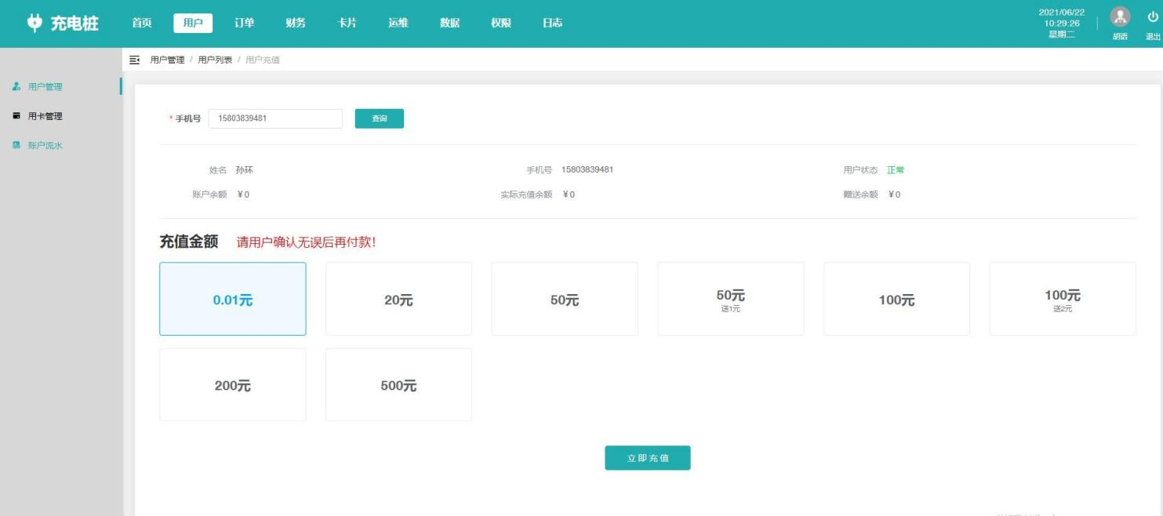用户管理充值截图
     3. 扫码充值截图

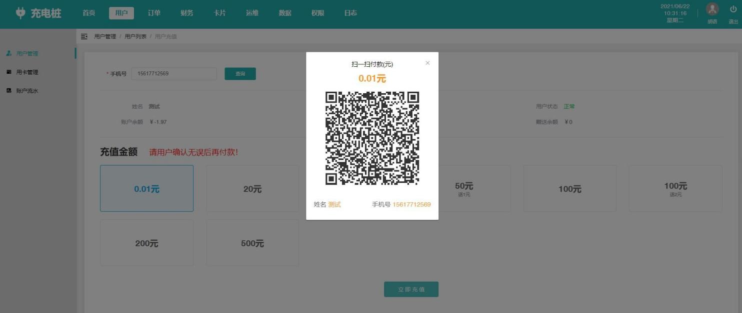

* 1. 功能说明

选择要充值的金额，点击【立即充值】按钮，出现扫码充值弹窗，扫码支付成功即充值成功。

* 1. 注意事项

只能为已注册的用户充值，且用户没有被冻结。

# 冻结/解冻用户

* 1. 功能入口

点击系统菜单【用户】，打开用户管理列表，使用查询条件找到要冻结或解冻的用户，点击用户列表左上方【冻结】【解冻】按钮

* 1. 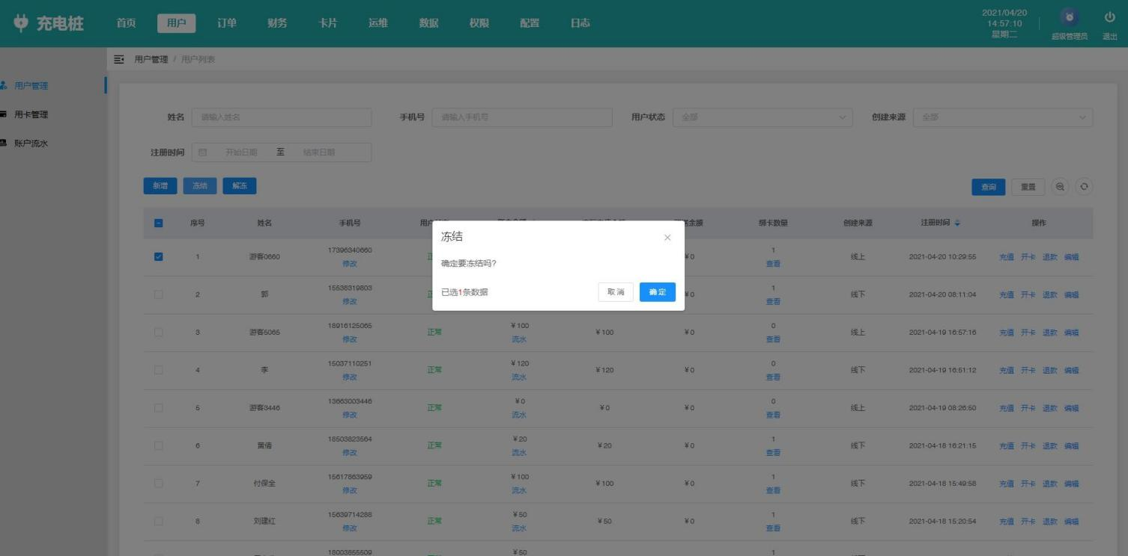界面截图
  2. 功能说明
     1. 未冻结的用户，选择左上方【冻结】按钮，点击后显示弹出层再次提示是否确认要冻结该用户，点击【确定】即冻结该用户
     2. 已冻结的用户，选择左上方【解冻】按钮，点击后显示弹出层再次提示是否确认要解冻该用户，点击【确定】即解除该用户的冻结状态
  3. 注意事项

用户被冻结后，将无法充电

# 查看用户的账户流水

* 1. 功能入口

点击用户菜单下【账户流水】，打开用户的账户流水列表

* 1. 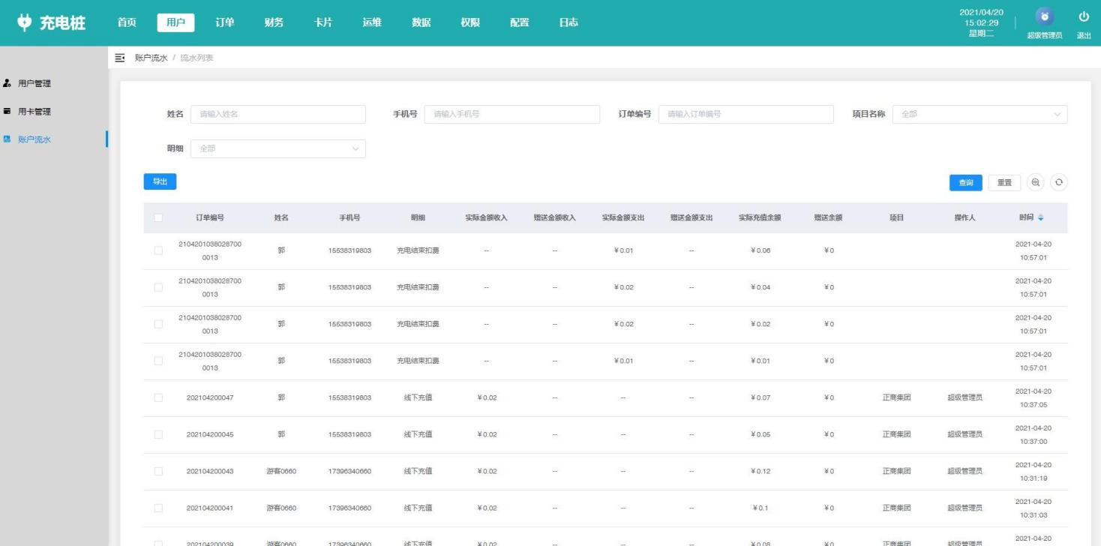界面截图
  2. 功能说明

可使用查询条件精准找到某个用户的账户流水记录，包括充值、消费明细。6.4.注意事项

账户流水时间可能会由于厂商和我们平台通讯问题造成延后，和用户实际充电时间会有差别但扣费金额没有问题，具体充电时间请查询用户订单。

# 查看用户的充电订单

* 1. 功能入口

点击系统菜单【订单】，打开订单列表7.2.界面截图

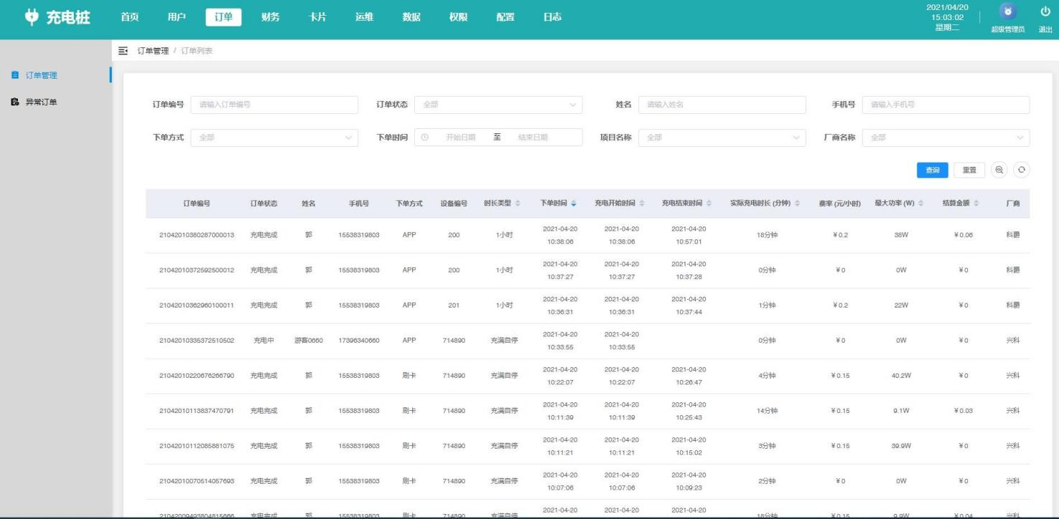

7.3.功能说明

可使用查询条件精准找到某个用户的订单记录7.4.注意事项

无